**LAPORAN PRAKTIKUM KECERDASAN BUATAN**

**“AI – Clustering”**



AGUNG ALDI PRASETYA (3122552803)

**PJJ D3 TEKNIK INFORMATIKA**

**POLITEKNIK ELEKTRONIKA NEGERI SURABAYA**

**2023**

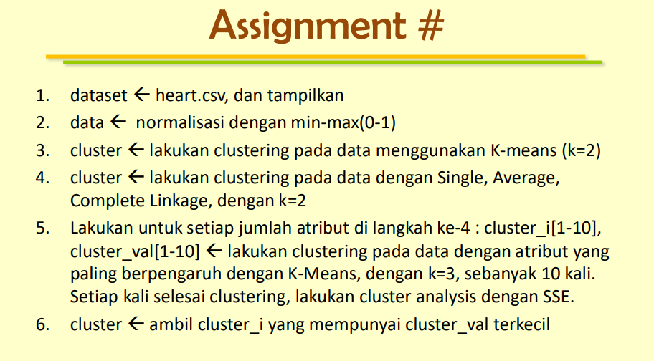

Jawaban:

1. dataset -> heart.csv, dan tampilkan
2. import

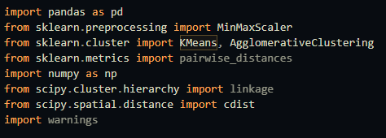

1. code

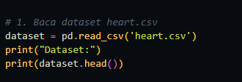

1. output

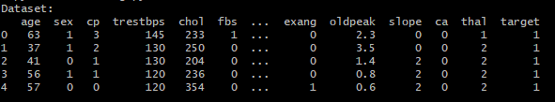

1. data -> normalisasi dengan min-max(0-1)
   1. code

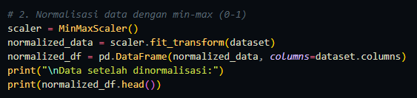

* 1. output

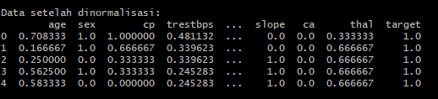

1. cluster -> lakukan clustering pada data menggunakan K-means (k=2)
   1. code

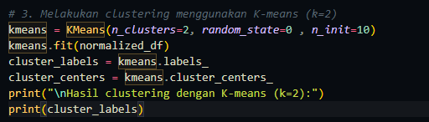

* 1. output

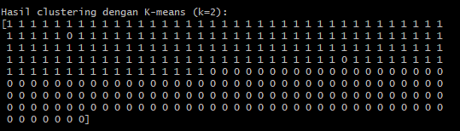

1. cluster -> lakukan clustering pada data dengan Single, Average,Complete Linkage, dengan k=2
   1. code

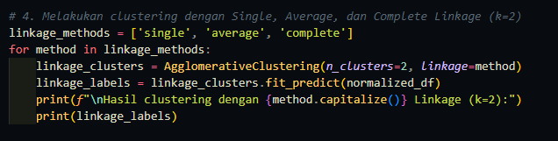

* 1. output

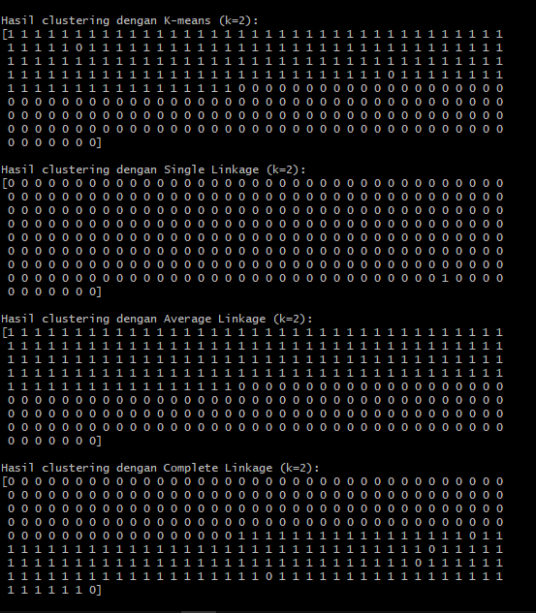

1. Lakukan untuk setiap jumlah atribut di langkah ke-4 : cluster_i[1-10],cluster_val[1-10] -> lakukan clustering pada data dengan atribut yang paling berpengaruh dengan K-Means, dengan k=3, sebanyak 10 kali. Setiap kali selesai clustering, lakukan cluster analysis dengan SSE.
   1. Code

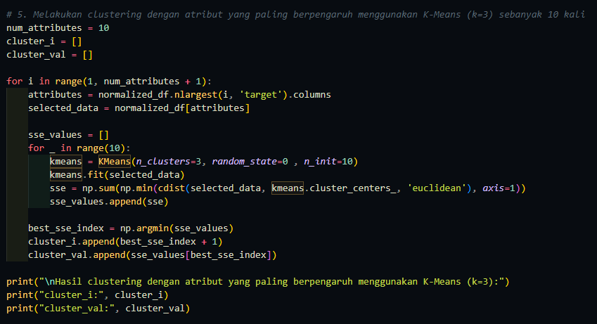

* 1. Output



1. cluster -> ambil cluster_i yang mempunyai cluster_val terkecil
   1. code

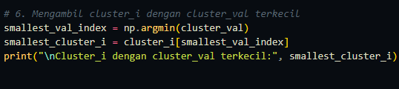

* 1. output

